В Красноярском медицинском колледже Крутовского обсудили перспективы подготовки специалистов среднего звена
17 мая 2023
На базе Красноярского базового медицинского колледжа имени В.М.Крутовского состоялся круглый стол «Актуальные аспекты подготовки специалистов среднего звена в рамках внедрения новых ФГОС СПО 2022 года».
Организаторами круглого стола выступили "Ассоциация специалистов со средним медицинским образованием" и Красноярский базовый медицинский колледж имени В.М.Крутовского.
В работе круглого стола приняли участие 21 специалист из 15 краевых учреждений здравоохранения.
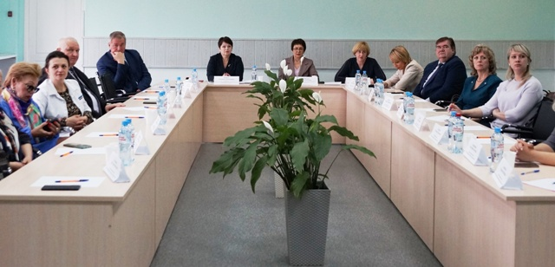
Участники обсудили актуальные вопросы подготовки специалистов со средним медицинским образованием. Будет учтено введение новых федеральных государственных образовательных стандартов среднего профессионального образования в рамках реализации национальных проектов «Здравоохранение» и «Образование».
Татьяна Момот, директор колледжа, обозначила возможности учреждения в реализации кадровой политики здравоохранения края и познакомила социальных партнеров с условиями обучения на базе симуляционного-аккредитационного центра.
Также была представлена модель сотрудничества колледжа и медицинской организации, которая апробирована и успешно реализуется совместно со станцией скорой медицинской помощи. Татьяна Георгиевна обозначила основные точки взаимодействия, которые, в связи с сокращением сроков обучения, позволят подготовить высококвалифицированного специалиста среднего медицинского звена и повысить процент трудоустройства в краевые учреждения здравоохранения.
На круглом столе обсудили организацию и проведение практической подготовки в медицинских организациях для студентов колледжа, участие специалистов медицинских организаций в проведении теоретических и практических занятий в колледже, разработку учебных программ совместно с потенциальными работодателями.
В процессе обсуждения свои предложения высказали учтастники рабочей группы.
Главный врач Красноярского краевого клинического центра охраны материнства и детства Вадим Янин – дополнить образовательные программы вопросами управления качеством здравоохранения, менеджмента в медицинской организации, идентификации пациента и работника, фармацевтической безопасности, передачи ответственности при выполнении профессиональной деятельности.
И.о.начальника Красноярского краевого госпиталя для ветеранов войн, Петр Вдовенко– о необходимости развития медицинской реабилитации на всех уровнях, начиная с детского возраста и до гериатрического, предусмотреть возможность подготовки медицинских сестер реабилитационного дела.
Заместитель главного врача по работе с сестринским персоналом, БСМП им. Н.С.Карповича Татьяна Зимина отметила растущий уровень подготовки выпускников и обучающихся, одобрила достаточное распределение вариативных часов на практическую подготовку.
По результатам обсуждения были в предварительном порядке, сформулированы рекомендации по распределению вариативных часов в ОПОП. Участники круглого стола, продолжат сопровождение разработки, рецензирования и согласования рабочих программ по профессиональным модулям.

- кадры
- нацпроект_Здравоохранение

